SUJET D’ETUDE
1

ACTEURS, FLUX, RESEAUX DE LA MONDIALISATION
La planète est traversée par des mouvements d’hommes, de marchandises, d’informations et d’argent qui empruntent des réseaux. Les sociétés et les territoires deviennent interdépendants.

Comment la mondialisation intègre-t-elle les sociétés, les économies et les territoires ?

®1. Des flux et des réseaux organisent le monde
La croissance des échanges et des migrations. D’importants mouvements d’hommes, de marchandises, d’argent et d’informations se déplacent sur la planète. Ces flux relient les puissances économiques de la triade et les pays émergents du monde en développement.
La mise en réseau du monde. A l’échelle mondiale, les réseaux de transports terrestre, maritime et aérien ainsi que les systèmes informatiques guident les flux. Ils s’appuient sur des pôles comme New-York ou Busan, en Corée du Sud. Des axes performants comme la liaison Europe-Etats-Unis accompagnent l’accélération des échanges commerciaux et des migrations.
®2. Des espaces transformés par la mondialisation
Le rôle des métropoles et des façades maritimes. De grandes métropoles accélèrent la mondialisation. De même, de puissantes façades maritimes sont reliées entre elles, comme celles de l’Asie orientale et de l’Europe du Nord. C’est là que se concentrent les fonctions de commandement de l’économie mondiale.
La nécessité des aménagements. Les villes, les ports ou les aéroports sont aménagés afin d’être plus accessibles aux marchandises. Dans ces espaces, des équipements favorisent la connexion entre différents modes de transport. De nouvelles fonctions économiques se développent. Peu à peu, les paysages se transforment avec le développement des échanges, du tourisme, de l’industrie ou de la finance.
®2. Les acteurs de la mondialisation
Les Etats et les ONG. Les Etats et les organisations internationales ou régionales favorisent le développement des échanges à l’échelle mondiale ou continentale. Certaines organisations non gouvernementales dénoncent les aspects négatifs de la mondialisation et d’autres, comme WWF, défendent le développement durable.
Les firmes transnationales. De grandes entreprises s’appuient sur des filiales à l’étranger pour produire : on parle de transnationales. Elles organisent un réseau à l’échelle de la planète qui reflète désormais la mondialisation de la production industrielle et des services.
Les grands exportateurs et importateurs
Doc 1
Les exportateurs |  | Les importateurs
Etats | Part des exportations mondiales (en %) | Etats | Part des exportations mondiales (en %)
Allemagne | 9.5 | Etats-Unis | 14.2
Chine | 8.8 | Allemagne | 7.5
Etats-Unis | 8.4 | Chine | 6.7
Japon | 5.1 | Japon | 4.4
France | 4.0 | Royaume-Uni | 4.3
Pays-Bas | 4.0 | France | 4.3
Italie | 3.5 | Italie | 3.6
Royaume-Uni | 3.1 | Pays-Bas | 3.5
Belgique | 3.1 | Belgique | 2.9
Canada | 3.0 | Canada | 2.7
Source : OMC, 2009.
- Qu’est-ce que l’OMC, quel est son rôle ?

- Calculez la part des exportations et des importations de ces dix pays.

- Quels sont les pays dont la balance commerciale est positive ?

- A quels continents appartiennent les six premiers pays exportateurs ?

- A quels continents appartiennent les six premiers pays importateurs ?

- Quels espaces géographiques semblent exclus du commerce mondial ?

Les acteurs et les grands centres de la mondialisation
Doc 2
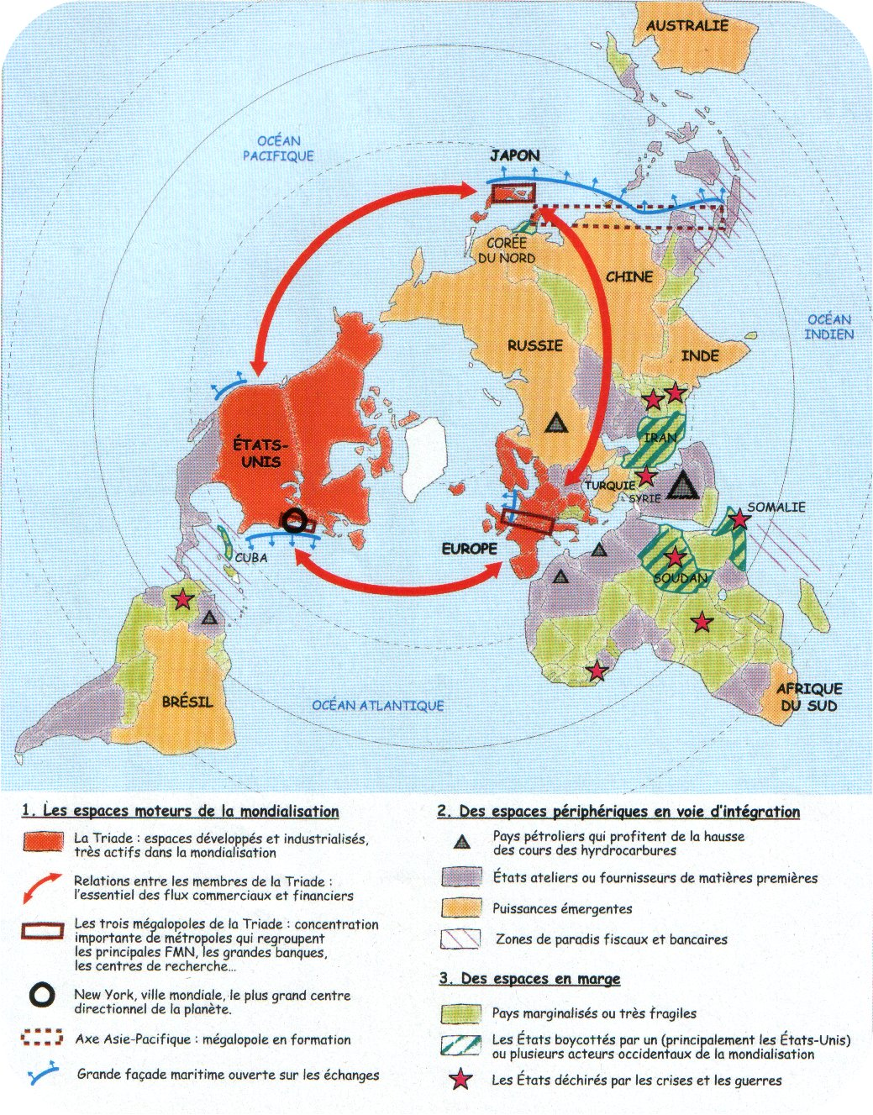

1. Quels sont les espaces moteurs de la mondialisation ?

2. Quels pôles forment la triade ?

3. Où sont localisées les grandes places financières ?

4. Que trouve-t-on dans les espaces périphériques en voie d’intégration ?

5. Où se situent principalement les espaces en marge ? Quelles sont leurs caractéristiques ?

Lexique:
Flux: Courant d'échanges qui parcourent la planète.
Réseau: ensembles des voies qu'empruntent les flux. Ils peuvent être physiques : autoroutes, lignes électriques, ou immatériels comme internet.
Firmes transnationales: entreprises d'envergure mondiale qui s'appuie sur des filiales à l'étranger.
ONG: organisation non gouvernementale qui ne relève ni d'un état ni d'une institution internationale.
Mondialisation: processus d'extension progressive de l'économie de marché à l'espace mondial, dont tous les pays sont mis en relation.

